Première Spé | Évaluation de mathématiques n°5  Suites (30 mn) | Mardi 5 déc 2023

NOM :…………………. Prénom :……………………….

Exercice 1
2 points
Soit $\left(u_{n}\right)$ la suite définie pour tout $n>3$ par $u_{n}=\frac{n²+1}{3-n}$.
Calculer $u_{4}$ et $u_{10}$.
…………………………………………………………………………………………………………………..
…………………………………………………………………………………………………………………..

Exercice 2
4 points
Soit $\left(u_{n}\right)$ la suite définie pour tout $n∈N$ par $u_{n}=2n-1$.
Exprimer $u_{n+1}$et $u_{n}+1$ en fonction de $n$.
…………………………………………………………………………………………………………………..
…………………………………………………………………………………………………………………..
…………………………………………………………………………………………………………………..
…………………………………………………………………………………………………………………..

Exercice 3
6 points
On considère la suite $(u_{n})$ définie par $u_{0} = 3$ et, pour tout $n ∈ N$,
$$u_{n+1}=\frac{u_{n}+3}{u_{n}-2}$$
- Calculer, en détaillant, $u_{1}$ et $u_{2}$.
…………………………………………………………………………………………………………………..
…………………………………………………………………………………………………………………..…………………………………………………………………………………………………………………..…………………………………………………………………………………………………………………..
…………………………………………………………………………………………………………………..

- À l’aide de la calculatrice, compléter le tableau suivant.
$$u_{n}$$ | $$u_{3}$$ | $$u_{4}$$ | $$u_{5}$$ | $$u_{6}$$ | $$u_{7}$$ | $$u_{20}$$ | $$u_{100}$$
Valeur exacte
Valeur approchée à ${10}^{-3}$

- Que peut-on constater concernant le comportement des termes de la suite pour des grandes valeurs de $n$ ?
…………………………………………………………………………………………………………………..

Exercice 4
4 points
Un matin, Mathéo décide de poser un récipient dans son jardin, contenant 200 g de noisettes.
Chaque après-midi, un écureuil vient manger la moitié du récipient, puis Mathéo remet 80 g de noisettes le soir.
On note $u_{n}$ la quantité en grammes de noisettes dans le récipient le n-ième jour au matin.

- Donner la valeur de $u_{1}$ et $u_{2}$.
…………………………………………………………………………………………………………………..
…………………………………………………………………………………………………………………..

- Exprimer $u_{n+1}$ en fonction de $u_{n}$.
…………………………………………………………………………………………………………………..
…………………………………………………………………………………………………………………..

Exercice 5
4 points
On a représenté graphiquement une fonction $f$ et la droite $D$d’équation $y = x$.
Soit ($v_{n}$) la suite définie par $v_{0} = 0,5$ et $v_{n+1} = f(v_{n})$.
Construire sur le graphique, $v_{1} , v_{2} , v_{3}$ et $v_{4}$ puis en donner une valeur approchée.

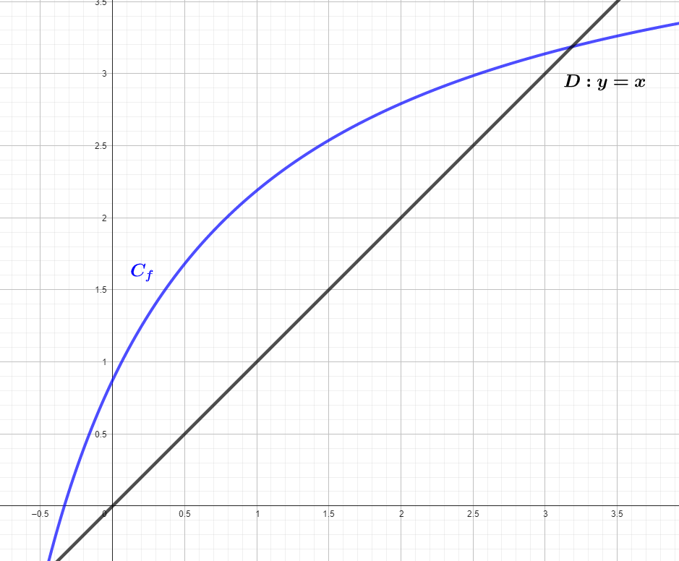

Valeurs approchées : …………………………………………………………………………………………

